**Планеты земной группы.**

***Вступление***

Среди многочисленных небесных светил, изучаемых современной астрономией, особое место занимают планеты. Ведь все мы хорошо знаем, что Земля, на которой мы живем, является планетой, так что планеты - тела, в основном подобные нашей Земле.

Но в мире планет мы не встретим даже двух, совершенно похожих друг на друга. Разнообразие физических условий на планетах очень велико. Расстояние планеты от Солнца (а значит, и количество солнечного тепла, и температура поверхности), её размеры, напряжение силы тяжести на поверхности, ориентировка оси вращения, определяющая смену времён года, наличие и состав атмосферы, внутреннее строение и многие другие свойства различны у всех девяти планет Солнечной системы.

Говоря о разнообразии условий на планетах, мы можем глубже познать законы их развития и выяснить их взаимосвязь между теми или иными свойствами планет. Так, например, от размеров, массы и температуры планеты зависит её способность удерживать атмосферу того или иного состава, а наличие атмосферы в свою очередь влияет на тепловой режим планеты.

Как показывает изучение условий, при которых возможно зарождение и дальнейшее развитие живой материи, только на планетах мы можем искать признаки существования органической жизни. Вот почему изучение планет, помимо общего интереса, имеет большое значение с точки зрения космической биологии.

Изучение планет имеет большое значение, кроме астрономии, и для других областей науки, в первую очередь наук о Земле - геологии и геофизики, а также для космогонии-науки о происхождении и развитии небесных тел, в том числе и нашей Земли.

К планетам земной группы относятся планеты: Меркурий, Венера, Земля и Марс.

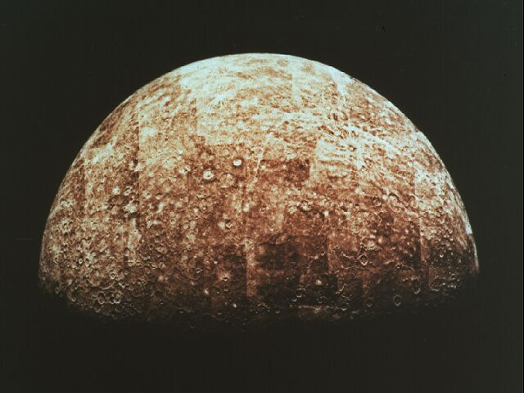

**Меркурий.**

***Общие сведения.***

Меркурий - самая близкая к Солнцу планета солнечной системы. Среднее расстояние от Меркурия до Солнца всего лишь 58 млн. км. Среди больших планет имеет наименьшие размеры: ее диаметр 4865 км (0,38 диаметра Земли), масса 3,304*1023 кг (0,055 массы Земли или 1:6025000 массы Солнца); средняя плотность 5,52 г/см3. Меркурий - яркое светило, но увидеть его на небе не так просто. Дело в том, что, находясь вблизи Солнца, Меркурий всегда виден для нас недалеко от солнечного диска, отход от него то влево (к востоку), то вправо (к западу) только на небольшое расстояние, которое не превосходит 28О. Поэтому его можно увидеть только в те дни года, когда он отходит от Солнца на самое большое расстояние. Пусть, например, Меркурий отодвинулся от Солнца влево. Солнце и все светила в своем суточном движении плывут по небу слева направо. Поэтому сначала заходит Солнце, а через час с небольшим заходит Меркурий, и надо искать эту планету низко над Западным горизонтом.

***Движение.***

Меркурий движется вокруг Солнца в среднем на расстоянии 0,384 астрономические единицы (58 млн. км) по эллиптической орбите с большим эксцентриситетом е-0,206; в перигелии расстояние до Солнца составляет 46 млн.км., а в афелии 70 млн. км. Полный облет вокруг Солнца планета совершает за три земных месяца или за 88 суток со скоростью 47,9 км/сек. Двигаясь по своему пути вокруг Солнца, Меркурий вместе с тем поворачивается вокруг своей оси так, что к Солнцу обращена всегда одна и таже его половина. Это значит, что на одной стороне Меркурия всегда день, а на другой – ночь. В 60-х гг. с помощью радиолокационных наблюдений было установлено, что Меркурий вращается вокруг оси в прямом направлении (т.е. как и в орбитальном движении) с периодом 58,65 суток (относительно звезд). Продолжительность Солнечных суток на Меркурии составляет 176 дней. Экватор наклонен к плоскости его орбиты на 7°. Угловая скорость осевого вращения Меркурия составляет 3/2 орбитального и соответствует угловой скорости его движения в орбите, когда планета находится в перигелии. На основании этого можно предположить, что скорость вращения Меркурия обусловлена приливными силами со стороны Солнца.

***Атмосфера.***

Меркурий, возможно, лишен атмосферы, хотя поляризационные и спектральные наблюдения указывают на наличие слабой атмосферы. С помощью “Маринера-10” было установлено присутствие у Меркурия сильно разряженной газовой оболочки, состоящей главным образом из гелия. Эта атмосфера состоит в динамическом равновесии: каждый атом гелия находится в ней около 200 дней, после чего покидает планету, его же место занимает другая частица из плазмы солнечного ветра. Кроме гелия, в атмосфере Меркурия найдено ничтожное количество водорода. Его примерно в 50 раз меньше, чем гелия.

Оказалось также, что Меркурий обладает слабым магнитным полем, напряженность которого составляет всего 0,7% земного. Наклон оси диполя к оси вращения Меркурия 120 (у Земли 110)

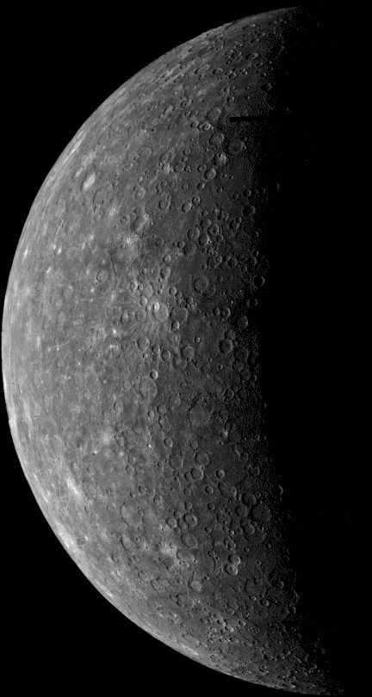

Давление у поверхности планеты примерно в 500 млрд. раз меньше, чем у поверхности Земли.

***Температура.***

Меркурий гораздо ближе к Солнцу, чем Земля. Поэтому Солнце на нем светит и греет в 7 раз сильнее, чем у нас. На дневной стороне Меркурия страшно жарко, там вечное пекло. Измерения показывают, что температура там поднимается до 400О выше нуля. Зато на ночной стороне должен быть всегда сильный мороз, который, вероятно, доходит до 200О и даже 250О ниже нуля. Получается так, что одна его половина – горячая каменная пустыня, а другая половина – ледяная пустыня, быть может, покрытая замерзшими газами.

***Поверхность.***

С пролетной траектории космического аппарата “Маринер-10” в 1974 г. было сфотографировано свыше 40% поверхности Меркурия с разрешением от 4 мм до 100 м, что позволило увидеть Меркурий примерно так же, как Луну в темноте с Земли. Обилие кратеров – наиболее очевидная черта его поверхности, которую по-первому впечатлению можно уподобить Луне.

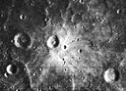

Действительно, морфология кратеров близка к лунной, их ударное происхождение не вызывает сомнений: у большинства виден очерченный вал следы выбросов раздробленного при ударе материала с образованием в ряде случаев характерных ярких лучей и поле вторичных кратеров. У многих кратеров различима центральная горка и террасная структура внутреннего склона. Интересно, что такими особенностями обладают не только практически все крупные кратеры диаметром свыше 40-70 км, но и значительно большее число кратеров меньших размеров, в пределах 5-70 км (конечно, речь здесь идет о хорошо сохранившихся кратерах). Эти особенности можно отвести как на счет большей кинетической энергии тел, выпадавших на поверхность, так и на счет самого материала поверхности.

Степень эрозии и сглаживание кратеров различна. В целом меркурианские кратеры по сравнению с лунными менее глубокие, что также можно объяснить большей кинетической энергией метеоритов из-за большего, чем на Луне ускорения силы тяжести на Меркурии. Поэтому образующий при ударе кратер эффективнее заполняется выбрасываемым материалом. По этой же причине вторичные кратеры расположены ближе к центральному, чем на Луне, и отложения раздробленного материала в меньшей степени маскируют первичные формы рельефа. Сами вторичные кратеры глубже лунных, что опять же объясняется тем, что выпадающие на поверхность осколки испытывают большее ускорение силы тяжести.

Так же, как и на Луне, можно в зависимости от рельефа выделить преобладающие неровные “материковые” и значительно более гладкие “морские” районы. Последние преимущественно представляют собой котловины, которых, однако, существенно меньше, чем на Луне, их размеры обычно не превышают 400-600 км. К тому же, некоторые котловины слабо различимы на фоне окружающего рельефа. Исключение составляет упоминавшаяся обширная котловина Канорис (Море Жары) протяженностью около 1300 км, напоминающая известное Море Дождей на Луне.

В преобладающей материковой части поверхности Меркурия можно выделить как сильно кратеризированные районы, с наибольшей степенью деградации кратеров, так и занимающие обширные территории старые межкратерные плоскогорья, свидетельствующие о широко развитом древнем вулканизме. Это наиболее древние сохранившиеся формы рельефа планеты. Выровненные поверхности котловин, очевидно, покрыты наиболее толстым слоем раздробленных пород – реголита. Наряду с небольшим числом кратеров здесь встречаются складчатые гребки, напоминающие лунные. Некоторые из примыкающих к котловинам равнинных участков, вероятно, образовались при отложений выброшенного из них материала. Вместе с тем для большинства равнин найдены вполне определенные свидетельства их вулканического происхождения, однако это вулканизм более позднего времени, чем на межкратерных плоскогорьях. Внимательное изучение обнаруживает еще одну интереснейшую особенность, проливающую свет на историю формирования планеты. Речь идет о характерных следах тектонической активности в глобальном масштабе в виде специфических крутых уступов, или откосов-эскарпов. Эскарпы имеют протяженность от 20-500 км и высоту склонов от нескольких сотен метров до 1-2 км. По своей морфологии и геометрии расположения на поверхности они отличаются от обычны тектонических разрывов и сбросов, наблюдаемых на Луне и Марсе, и скорее образовались за счет надвигов, наслоений вследствие напряжения в поверхностном слое, возникших при сжатии Меркурия. Об этом свидетельствует горизонтальное смещение валов некоторых кратеров.

Некоторые из эскарпов подверглись ударной бомбардировке и частично разрушены. Это означает, что они образовались раньше, чем кратеры на их поверхности. По сужении эрозии этих кратеров можно прийти к заключению, что сжатие коры происходило в период образования “морей” около 4 млрд. лет назад. Наиболее вероятной причиной сжатия нужно, видимо, считать начало остывания Меркурия. Согласно другому интересному предположению, выдвинутому рядом специалистов, альтернативным механизмом мощной тектонической активности планеты в этот период могло быть приливное замедление вращения планеты примерно в 175 раз: от первоначально предполагаемого значения около 8 часов до 58,6 суток.

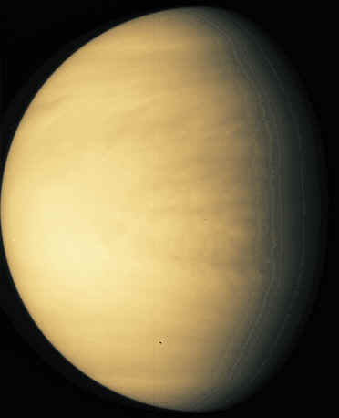

**Венера.**

***Общие сведения.***

Венера - вторая по близости к Солнцу планета, почти такого же размера, как Земля, а её масса более 80 % земной массы. По этим причинам Венеру иногда называют близнецом или сестрой Земли. Однако поверхность и атмосфера этих двух планет совершенно различны. На Земле есть реки, озера, океаны и атмосфера, которой мы дышим. Венера - обжигающе горячая планета с плотной атмосферой, которая была бы губительной для человека. Среднее расстояние от Венеры до Солнца 108,2 млн. км; оно практически постоянно, поскольку орбита Венеры ближе к окружности, чем наша планета. Венера получает от Солнца в два с лишним раза больше света и тепла, чем Земля. Тем не менее с теневой стороны на Венере господствует мороз более 20 градусов ниже нуля, так как сюда не попадают солнечные лучи в течение очень долгого времени. Планета имеет очень плотную, глубокую и очень облачную атмосферу, не позволяющую нам увидеть поверхность планеты. Атмосферу (газовую оболочку) открыл М. В. Ломоносов в 1761 году, что так же показало сходство Венеры с Землёй. Спутников планета не имеет.

***Движение.***

Венера имеет почти круговую орбиту (эксцентриситет 0,007), которую она обходит за 224,7 земных суток со скоростью 35 км/сек. на расстоянии 108,2 млн. км от Солнца. Поворот вокруг оси Венера совершает за 243 земных дня - максимальное время среди всех планет. Вокруг своей оси Венера вращается в обратную сторону, то есть в направлении, противоположном движению по орбите. Такое медленное, и притом обратное, вращение означает, что, если смотреть с Венеры, Солнце восходит и заходит всего лишь два раза за год, поскольку венерианские сутки равны 117 земным. Ось вращения Венеры почти перпендикулярна к орбитальной плоскости (наклон 3°), поэтому там отсутствуют сезоны года - один день похож на другой, имеет одинаковую продолжительность и одинаковую погоду. Эта погодная однотипность еще больше усиливается специфичностью венерианской атмосферы - ее сильным парниковым эффектом. Так же Венера, подобно Луне, имеет свои фазы.

***Температура.***

Температура около 750 К по всей поверхности и днем, и ночью. Причина столь высокой температуры у поверхности Венеры - парниковым эффект: солнечные лучи сравнительно легко проходят сквозь облака ее атмосферы и нагревают поверхность планеты, но тепловое инфракрасное излучение самой поверхности выходит сквозь атмосферу обратно в космос с большим трудом. На Земле, где количество углекислого газа в атмосфере невелико, природный парниковый эффект повышает глобальную температуру на 30° С, а на Венере же он поднимает температуру еще на 400°С. Изучая физические последствия сильнейшего парникового эффекта на Венере, мы хорошо представляем себе те результаты, к которым может привести накапливание излишков тепла на Земле, вызываемое растущей концентрацией углекислого газа в атмосфере из-за сжигания ископаемого топлива - угля и нефти.

В 1970 г. первый космический корабль, прибывший на Венеру, смог выдержать страшную жару лишь около одного часа, но этого как раз хватило, чтобы послать на Землю данные об условиях на поверхности.

***Атмосфера.***

Загадочная атмосфера Венеры была центральным пунктом программы исследований при помощи автоматических аппаратов за последние два десятилетия. Важнейшими аспектами ее исследований были химический состав, вертикальная структура и динамика воздушной среды. Большое внимание отводилось облачному покрову, играющему роль непреодолимого барьера для проникновения в глубь атмосферы электромагнитных волн оптического диапазона. При телевизионной съемке Венеры удавалось получить изображение только облачного покрова. Непонятными были необычайная сухость воздушной среды и ее феноменальный парниковый эффект, за счет которого фактическая температура поверхности и нижний слоев тропосферы оказалась более чем на 500 выше эффективной (равновесной).

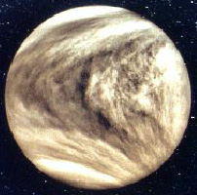

Атмосфера Венеры крайне жаркая и сухая, благодаря парниковому эффекту. Она представляющая собой плотное одеяло из углекислого газа, удерживает тепло, пришедшее от Солнца. В результате скапливается большое количество тепловой энергии. Давление у поверхности 90 бар (как в земных морях на глубине 900 м). Космические корабли приходится конструировать так, чтобы они выдерживали сокрушительную, раздавливающую силу атмосферы.

Атмосфера Венеры состоит в основном из углекислого газа (CO2)-97%, который способен действовать как своего рода покрывало, задерживая солнечное тепло, а также небольшого количества азота (N2)-2,0%, паров воды (H2O)-0,05% и кислорода (О )-0,1%. В виде малых примесей обнаружены соляная кислота (HCl) и плавиковая кислота (HF). Общее количество углекислого газа на Венере и Земле приблизительно одинаковое. Только на Земле он связан в осадочных породах и отчасти поглощен водными массами океанов, на Венере же весь он сконцентрирован в атмосфере. Днем поверхность планеты освещена рассеянным солнечным светом примерно с такой интенсивностью, как в пасмурный день на Земле. Ночью на Венере замечено много молний.

Облака Венеры состоят из микроскопических капелек концентрированной серной кислоты (H2SO4). Верхний слой облаков удален от поверхности на 90 км, температура там около 200 К; нижний слой – на 30 км, температура около 430 К. Еще ниже так жарко, что облаков нет. Разумеется, на поверхности Венеры нет жидкой воды. Атмосфера Венеры на уровне верхнего облачного слоя вращается в том же направлении, что и поверхность планеты, но значительно быстрее, совершая оборот за 4 суток; это явление называют суперротацией, и объяснения ему пока не найдено.

***Поверхность.***

Поверхность Венеры покрыта сотнями тысяч вулканов. Есть несколько очень больших: высотой 3 км и шириной 500 км. Но большая часть вулканов имеет 2-3 км в поперечнике и около 100 м в высоту. Излияние лавы на Венере происходит значительно дольше, чем на Земле. Венера слишком горяча для того, чтобы там были лед, дожди или бури, поэтому там не происходит существенных атмосферных воздействий (выветривания). А значит, вулканы и кратеры почти не изменились с тех пор, как они образовались миллионы лет назад.

Венера покрыта твердыми породами. Под ними циркулирует раскаленная лава, вызывающая напряжение тонкого поверхностного слоя. Лава постоянно извергается из отверстий и разрывов в твердых породах. Кроме того, вулканы все время выбрасывают струи мелких капелек серной кислоты. В некоторых местах густая лава, постепенно сочась, скапливается в виде огромных луж шириной до 25 км. В других местах громадные пузыри лавы образуют на поверхности купола, которые затем опадают.

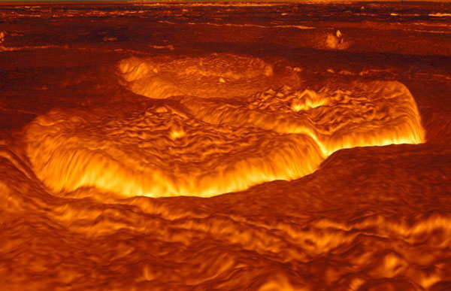

На поверхности Венеры обнаружена порода, богатая калием, ураном и торием, что в земных условиях соответствует составу не первичных вулканических пород, а вторичных, прошедших экзогенную переработку. В других местах на поверхности залегает крупнощебенчатый и глыбовый материал темных пород с плотностью 2,7-2,9 г/см и другие элементы, характерные для базальтов. Таким образом, поверхностные породы Венеры оказались такими же, как на Луне, Меркурии и Марсе, излившимися магматическими породами основного состава.

О внутреннем строении Венеры известно мало. Вероятно, у нее есть металлическое ядро, занимающее 50% радиуса. Но магнитного поля у планеты нет вследствие ее очень медленного вращения.

Венера отнюдь не гостеприимный мир, как это когда - то предполагалось. Со своей атмосферой из углекислого газа , облаков из серной кислоты и страшной жарой она совершенно не пригодна для человека . Под тяжестью этой информации рухнули некоторые надежды : ведь менее чем 20 лет назад многие учёные считали Венеру более обещающим объектом для космических исследований , чем Марс .

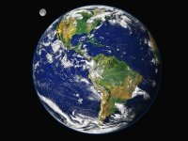

**Земля.**

***Общие сведения.***

Земля - третья от Солнца планета Солнечной системы. По форме Земля близка к эллипсоиду, сплюснутому у полюсов и растянутому в экваториальной зоне. Средний радиус Земли 6371,032 км, полярный - 6356,777 км, экваториальный - 6378,160 км. Масса - 5,976*1024 кг. Средняя плотность Земли 5518 кг/м³. Площадь поверхности Земли 510,2 млн. км², из которых примерно 70,8% приходится на Мировой океан. Его средняя глубина около 3,8 км, максимальная (Марианская впадина в Тихом океане) равна 11,022 км; объем воды 1370 млн. км³, средняя соленость 35 г/л. Суша составляет соответственно 29,2% и образует шесть материков и острова. Она поднимается над уровнем моря в среднем на 875 м; наибольшая высота (вершина Джомолунгма в Гималаях) 8848 м. Горы занимают свыше 1/3 поверхности суши. Пустыни покрывают около 20% поверхности суши, саванны и редколесья - около 20%, леса - около 30%, ледники - свыше 10%. Свыше 10% суши занято под сельскохозяйственными угодьями.

У Земли имеется единственный спутник - Луна.

Благодаря своим уникальным, быть может, единственным во Вселенной природным условиям, Земля стала местом, где возникла и получила развитие органическая жизнь. По современным космогоническим представлениям планета образовалась примерно 4,6 - 4,7 млрд. лет назад из захваченного притяжением Солнца протопланетного облака. На образование первых, наиболее древних из изученных горных пород потребовалось 100-200 млн. лет. Примерно 3,5 млрд. лет назад возникли условия, благоприятные для возникновения жизни. Homo sapiens (Человек разумный) как вид появился примерно полмиллиона лет назад, а формирование современного типа человека относят ко времени отступления первого ледника, то есть около 40 тыс. лет назад.

***Движение.***

Подобно другим планетам она движется вокруг Солнца по эллиптической орбите, эксцентриситет которой 0,017. Расстояние от Земли до Солнца в разных точках орбиты неодинаковое. Среднее же расстояние около 149,6 млн. км. В процессе движения нашей планеты вокруг Солнца плоскость земного экватора перемещается параллельно самой себе таким образом, что в одних участках орбиты земной шар наклонен к Солнцу своим северным полушарием, а в других - южным. Период обращения вокруг Солнца составляет 365,256 дней, при суточном вращении - 23 ч. 56 мин. Ось вращения Земли расположена под углом в 66.5º к плоскости её движения вокруг Солнца.

***Атмосфера*.**

## Атмосфера Земли состоит на 78% из азота и на 21% из кислорода (других газов в атмосфере очень мало); это результат длительной эволюции под влиянием геологических, химических и биологических процессов. Возможно, первичная атмосфера Земли была богата водородом, который затем улетучился. Дегазация недр наполнила атмосферу углекислым газом и водяным паром. Но пар сконденсировался в океанах, а двуокись углерода оказалась связанной в карбонатных породах. Таким образом, в атмосфере остался азот, а кислород появился постепенно в результате жизнедеятельности биосферы. Еще 600 млн. лет назад содержание кислорода в воздухе было раз в 100 ниже нынешнего.

Наша планета окружена обширной атмосферой. В соответствии с температурой составом и физическими свойствами атмосферы можно разделить на разные слои. Тропосфера - это область, лежащая между поверхностью Земли и высотой в 11 км. Это довольно толстый и густой слой, содержащий большую часть водяных паров, находящихся в воздухе. В ней имеют место почти все атмосферные явления, которые непосредственно интересуют жителей Земли. В тропосфере находятся облака, атмосферные осадки и т. д. Слой отделяющий тропосферу от следующего атмосферного слоя - стратосферы, называется тропопауза. Это область весьма низких температур.

Состав стратосферы такой же, как и тропосферы, но в ней возникает и концентрируется озон. Ионосфера, то есть ионизированный слой воздуха, образуется как в тропосфере, так и в более низких слоях. Она отражает высоко частотные радиоволны.

Атмосферное давление на уровне поверхности океана составляет при нормальных условиях приблизительно 0,1 МПа. Полагают, что земная атмосфера сильно изменилась в процессе эволюции: обогатилась кислородом и приобрела современный состав в результате длительного взаимодействия с горными породами и при участии биосферы, т. е. растительных и животных организмов. Доказательством того, что такие изменения действительно произошли, служат, например, залежи каменного угля и мощные пласты отложений карбонатов в осадочных породах, они содержат громадное количество углерода, который раньше входил в состав земной атмосферы в виде углекислого газа и окиси углерода. Ученые считают, что древняя атмосфера произошла из газообразных продуктов вулканических извержений; о ее составе судят по химическому анализу образцов газа, "замурованных" в полостях древних горных пород. В исследованных образцах, возраст которых приблизительно 3,5 млрд. лет содержится приблизительно 60% углекислого газа, а остальные 40% - соединения серы, аммиак, хлористый и фтористый водород. В небольшом количестве найдены азот и инертные газы. Весь кислород был химически связанным.

Для биологических процессов на Земле огромное значение имеет озоносфера - слой озона, находящийся на высоте от 12 до 50 км. Область выше 50-80 км называют ионосферой. Атомы и молекулы в этом слое интенсивно ионизируются под действием солнечной радиации, в частности, ультрафиолетового излучения. Если бы не озоновый слой, потоки излучения доходили бы до поверхности Земли, производя разрушения в имеющихся там живых организмах. Наконец, на расстояниях более 1000 км газ настолько разрежен, что столкновения между молекулами перестают играть существенную роль, а атомы ионизированы более чем наполовину. На высоте порядка 1,6 и 3,7 радиусов Земли находятся первый и второй радиационные пояса.

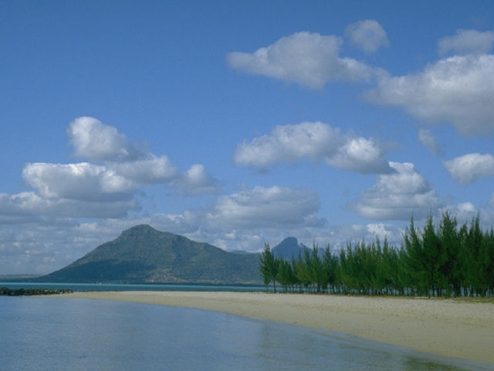

***Строение планеты.***

Основную роль в исследовании внутреннего строения Земли играют сейсмические методы, основанные на исследовании распространения в ее толще упругих волн (как продольных, так и поперечных), возникающих при сейсмических событиях - при естественных землетрясениях и в результате взрывов. На основании этих исследований Землю условно разделяют на три области: кору, мантию и ядро (в центре). Внешний слой - кора - имеет среднюю толщину порядка 35 км. Основные типы земной коры - континентальный (материковый) и океанический; в переходной зоне от материка к океану развита кора промежуточного типа. Толщина коры меняется в довольно широких пределах: океаническая кора (с учетом слоя воды) имеет толщину порядка 10 км, тогда как толщина материковой коры в десятки раз больше. Поверхностные отложения занимают слой толщиной около 2 км. Под ними находится гранитный слой (на континентах его толщина 20 км), а ниже - примерно 14-километровый (и на континентах, и в океанах) базальтовый слой (нижняя кора). Плотность в центре Земли около 12,5 г/см³. Средние плотности составляют: 2,6 г/см³- у поверхности Земли, 2,67 г/см³- у гранита, 2,85 г/см³- у базальта.

На глубину примерно от 35 до 2885 км простирается мантия Земли, которую называют также силикатной оболочкой. Она отделяется от коры резкой границей (так называемая граница Мохоровича), глубже которой скорости как продольных, так и поперечных упругих сейсмических волн, а также механическая плотность скачкообразно возрастают. Плотности в мантии увеличиваются по мере возрастания глубины примерно от 3,3 до 9,7 г/см³. В коре и (частично) в мантии располагаются обширные литосферные плиты. Их вековые перемещения не только определяют дрейф континентов, заметно влияющий на облик Земли, но имеют отношение и к расположению сейсмических зон на планете. Еще одна обнаруженная сейсмическими методами граница (граница Гутенберга) - между мантией и внешним ядром - располагается на глубине 2775 км. На ней скорость продольных волн падает от 13,6 км/с (в мантии) до 8,1 км/с (в ядре), а скорость поперечных волн уменьшается от 7,3 км/с до нуля. Последнее означает, что внешнее ядро является жидким. По современным представлениям внешнее ядро состоит из серы (12%) и железа (88%). Наконец, на глубинах свыше 5120 км сейсмические методы обнаруживают наличие твердого внутреннего ядра, на долю которого приходится 1,7% массы Земли. Предположительно, это железо-никелевый сплав (80% Fe, 20% Ni).

Гравитационное поле Земли с высокой точностью описывается законом всемирного тяготения Ньютона. Ускорение свободного падения над поверхностью Земли определяется как гравитационной, так и центробежной силой, обусловленной вращением Земли. Ускорение свободного падения у поверхности планеты составляет 9,8 м/c².

Земля обладает также магнитным и электрическим полями. Магнитное поле над поверхностью Земли складывается из постоянной (или меняющейся достаточно медленно) и переменной частей; последнюю обычно относят к вариациям магнитного поля. Главное магнитное поле имеет структуру, близкую к дипольной. Магнитный дипольный момент Земли, равный 7,98T10^25 единиц СГСМ, направлен примерно противоположно механическому, хотя в настоящее время магнитные полюсы несколько смещены по отношению к географическим. Их положение, впрочем, меняется со временем, и хотя эти изменения достаточно медленны, за геологические промежутки времени, по палеомагнитным данным, обнаруживаются даже магнитные инверсии, то есть обращения полярности. Напряженности магнитного поля на северном и южном магнитных полюсах равны соответственно 0,58 и 0,68 Э, а на геомагнитном экваторе - около 0,4Э.

Электрическое поле над поверхностью Земли в среднем имеет напряженность около 100 В/м и направлено вертикально вниз - это так называемое поле ясной погоды, но это поле испытывает значительные (как периодические, так и нерегулярные) вариации.

***Луна.***

Луна - естественный спутник Земли и ближайшее к нам небесное тело. Среднее расстояние до Луны - 384000 километров, диаметр Луны около 3476 км. Средняя плотность Луны составляет 3,347 г/см³ или около 0,607 средней плотности Земли. Масса спутника 73 триллиона тонн. Ускорение силы тяжести на поверхности Луны 1,623 м/с².

Луна движется вокруг Земли со средней скоростью 1,02 км/сек по приблизительно эллиптической орбите в том же направлении, в котором движется подавляющее большинство других тел Солнечной системы, то есть против часовой стрелки, если смотреть на орбиту Луны со стороны Северного полюса мира. Период обращения Луны вокруг Земли, так называемый сидерический месяц равен 27,321661 средних суток, но подвержен небольшим колебаниям и очень малому вековому сокращению.

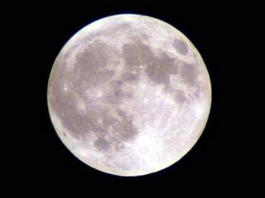

Не будучи защищена атмосферой, поверхность Луны нагревается днем до +110о С, а ночью остывает до -120° С, однако, как показали радионаблюдения, эти огромные колебания температуры проникают вглубь лишь на несколько дециметров вследствие чрезвычайно слабой теплопроводности поверхностных слоев.

Рельеф лунной поверхности был в основном выяснен в результате многолетних телескопических наблюдений. "Лунные моря", занимающие около 40 % видимой поверхности Луны, представляют собой равнинные низменности, пересеченные трещинами и невысокими извилистыми валами; крупных кратеров на морях сравнительно мало. Многие моря окружены концентрическими кольцевыми хребтами. Остальная, более светлая поверхность покрыта многочисленными кратерами, кольцевидными хребтами, бороздами и так далее.

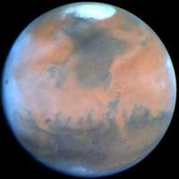

**Марс.**

***Общие сведения.***

Марс - четвертая планета Солнечной системы.Марс – от греческого «Mas» – мужская сила – бог войны. По основным физическим характеристикам Марс относится к планетам земной группы. По диаметру он почти вдвое меньше Земли и Венеры. Среднее расстояние от Солнца составляет 1,52 а.е. Экваториальный радиус равен 3380 км. Средняя плотность планеты - 3950 кг/м³. Марс имеет два спутника - Фобос и Деймос.

***Атмосфера.***

Планета окутана газовой оболочкой - атмосферой, которая имеет меньшую плотность, чем земная. Даже в глубоких впадинах Марса, где давление атмосферы наибольшее, оно приблизительно в 100 раз меньше, чем у поверхности Земли, а на уровне марсианских горных вершин - в 500-1000 раз меньше. По составу она напоминает атмосферу Венеры и содержит 95,3% углекислого газа с примесью 2,7% азота, 1,6% аргона, 0,07% окиси углерода, 0,13% кислорода и приблизительно 0,03% водяного пара, содержание которого изменяется, а также примеси неона, криптона, ксенона.

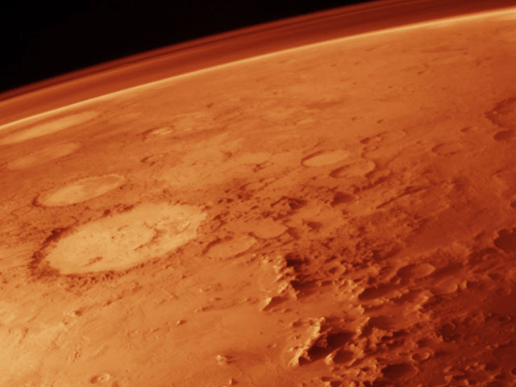

Средняя температура на Марсе значительно ниже, чем на Земле около -40° С. При наиболее благоприятных условиях летом на дневной половине планеты воздух прогревается до 20° С - вполне приемлемая температура для жителей Земли. Но зимней ночью мороз может достигать -125° С. Такие резкие перепады температуры вызваны тем, что разреженная атмосфера Марса не способны долго удерживать тепло.

Над поверхностью планеты часто дуют сильные ветры, скорость которых доходит до 100 м/с. Малая сила тяжести позволяет даже разреженным потокам воздуха поднимать огромные облака пыли. Иногда довольно обширные области на Марсе бывают охвачены грандиозными пылевыми бурями. Глобальная пылевая буря бушевала с сентября 1971 по январь 1972г., подняв в атмосферу на высоту более 10 км около миллиарда тонн пыли.

Водяного пара в атмосфере Марса совсем немного, но при низких давлении и температуре он находится в состоянии, близком к насыщению, и часто собирается в облака. Марсианские облака довольно невыразительны по сравнению с земными, хотя имеют разнообразные формы и виды: перистые, волнистые, подветренные (вблизи крупных гор и под склонами больших кратеров, в местах защищенных от ветра). Над низинами, каньонами, долинами - и на дне кратеров в холодное время суток часто стоят туманы.

Как показали снимки с американских посадочных станций "Викинг-1" и "Викинг-2" марсианское небо в ясную погоду имеет розоватый цвет, что объясняется рассеянием солнечного света на пылинках и подсветкой дымки оранжевой поверхностью планеты. При отсутствии облаков газовая оболочка Марса значительно прозрачнее, чем земная, в том числе и для ультрафиолетовых лучей, опасных для живых организмов.

***Сезоны.***

Солнечные сутки на Марсе длятся 24 ч. 39 мин. 35 с. Значительный наклон экватора к плоскости орбиты приводит к тому, что на одних участках орбиты освещаются и обогреваются Солнцем преимущественно северные широты Марса, на других - южные, т. е. происходит смена сезонов. Марсианский год длится около 686,9 дней. Смена времен года на Марсе происходит так же, как на Земле. Ярче всего сезонные изменения проявляются в полярных областях. В зимнее время полярные шапки занимают значительную площадь. Граница северной полярной шапки может удалиться от полюса на треть расстояния от экватора, а граница южной шапки преодолевает половину этого расстояния. Такая разница вызвана тем, что в северном полушарии зима наступает, когда Марс проходит через перигелий своей орбиты, а в южном - когда через афелий. Из-за этого зима в южном полушарии холоднее, чем в северном. Эллиптичность марсианской орбиты приводит к значительным различиям климата северного и южного полушарий: в средних широтах зима холоднее, а лето теплее, чем в южных, но короче, чем в северных.. Когда в северном полушарии Марса наступает лето, северная полярная шапка быстро уменьшается, но в это время растет другая - возле южного полюса, где наступает зима. В конце XIX - начале XX века считали, что полярные шапки Марса - это ледники и снега. По современным данным, обе полярные шапки планеты - северная и южная - состоят из твердой двуокиси углерода, т. е. сухого льда, который образуется при замерзании углекислого газа, входящего в состав марсианской атмосферы, и из водяного льда с примесью минеральной пыли.

***Строение планеты.***

Вследствие малой массы сила тяжести на Марсе почти в три раза ниже, чем на Земле. В настоящее время структура гравитационного поля Марса детально изучена. Она указывает на небольшое отклонение от однородного распределения плотности в планете. Ядро может иметь радиус до половины радиуса планеты. По-видимому, оно состоит из чистого железа или из сплава Fe-FeS (железо-сульфид железа) и, возможно, растворенного в них водорода. По-видимому, ядро Марса частично или полностью пребывает в жидком состоянии.

Марс должен иметь мощную кору толщиной 70-100 км. Между ядром и корой находится силикатная мантия, обогащенная железом. Красные окислы железа, присутствующие в поверхностных породах, определяют цвет планеты. Сейчас Марс продолжает остывать.

Сейсмическая активность планеты слабая.

***Поверхность.***

Поверхность Марса, на первый взгляд, напоминает лунную. Однако на самом деле его рельеф отличается большим разнообразием. На протяжении долгой геологической истории Марса его поверхность изменяли извержения вулканов и марсотрясения. Глубокие шрамы на лице бога войны оставили метеориты, ветер, вода и льды.

Поверхность планеты состоит как бы из двух контрастных частей: древних высокогорий, покрывающих южное полушарие, и более молодых равнин, сосредоточенных в северных широтах. Кроме того, выделяются два крупных вулканических района - Элизиум и Фарсида. Разница высот между горными и равнинными областями достигает 6 км. Почему разные районы так сильно отличаются друг от друга до сих пор неясно. Возможно, такое деление связано с очень давней катастрофой - падением на Марс крупного астероида.

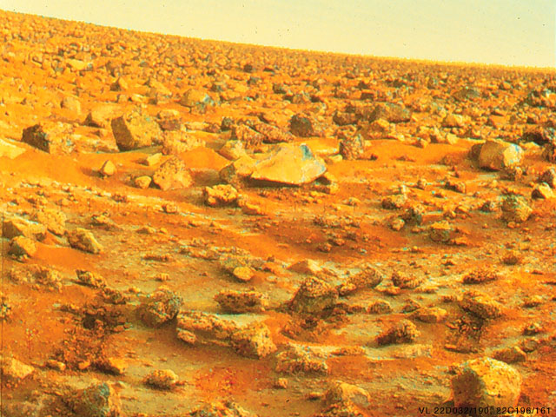

Высокогорная часть сохранила следы активной метеоритной бомбардировки, происходившей около 4 млрд. лет назад. Метеоритные кратеры покрывают 2/3 поверхности планеты. На старых высокогорьях их почти столько же, сколько на Луне. Но многие марсианские кратеры из-за выветривания успели "потерять форму". Некоторые из них, по всей видимости, когда-то были размыты потоками воды. Северные равнины выглядят совершенно иначе. 4 млрд. лет назад на них было множество метеоритных кратеров, но потом катастрофическое событие, о котором уже упоминалось, стерло их с 1/3 поверхности планеты и ее рельеф в этой области начал формироваться заново. Отдельные метеориты падали туда и позже, но в целом ударных кратеров на севере мало.

Облик этого полушария определила вулканическая деятельность. Некоторые из равнин сплошь покрыты древними изверженными породами. Потоками жидкой лавы растекались по поверхности, застывали, по ним текли новые потоки. Эти окаменевшие "реки" сосредоточены вокруг крупных вулканов. На окончаниях лавовых языков наблюдаются структуры, похожие на земные осадочные породы. Вероятно, когда раскаленные изверженные массы растапливали слои подземного льда, на поверхности Марса образовывались достаточно обширные водоемы, которые постепенно высыхали. Взаимодействие лавы и подземного льда привело также к появлению многочисленных борозд и трещин. На далеких от вулканов низменных областях северного полушария простираются песчаные дюны. Особенно много их у северной полярной шапки.

Обилие вулканических пейзажей свидетельствует о том, что в далеком прошлом Марс пережил достаточно бурную геологическую эпоху, скорее всего она закончилась около миллиарда лет тому назад. Наиболее активные процессы происходили в областях Элизиум и Фарсида. В свое время они буквально были выдавлены из недр Марса и сейчас возвышаются над его поверхностью в виде грандиозных вздутий: Элизиум высотой 5 км, Фарсида - 10 км. Вокруг этих вздутий сосредоточены многочисленные разломы, трещины, гребни - следы давних процессов в марсианской коре. Наиболее грандиозная система каньонов глубиной несколько километров - долина Маринера - начинается у вершины гор Фарсида и тянется 4 тыс. километров к востоку. В центральной части долины ее ширина достигает нескольких сот километров. В прошлом, когда атмосфера Марса была более плотной, в каньоны могла стекать вода, создавая в них глубокие озера.

Вулканы Марса - по земным меркам явления исключительные. Но даже среди них выделяется вулкан Олимп, расположенный на северо-западе гор Фарсида. Диаметр основания этой горы достигает 550 км, а высота - 27 км, т.е. она в три раза превосходит Эверест, высочайшую вершину Земли. Олимп увенчан огромным 60-километровым кратером. К востоку от самой высокой части гор Фарсида обнаружен другой вулкан - Альба. Хотя он не может соперничать с Олимпом по высоте, диаметр его основания почти в три раза больше.

Эти вулканические конусы возникли в результате спокойных излияний очень жидкой лавы, похожей по составу на лаву земных вулканов Гавайских островов. Следы вулканического пепла на склонах других гор позволяют предположить, что иногда на Марсе происходили и катастрофические извержения.

В прошлом огромную роль в формировании марсианского рельефа играла проточная вода. На первых этапах исследования Марс представлялся астрономам пустынной и безводной планетой, но когда поверхность Марса удалось сфотографировать с близкого расстояния, оказалось, что на старых высокогорьях часто встречаются словно бы оставленные текущей водой промоины. Некоторые из них выглядят так, будто много лет назад их пробили бурные, стремительные потоки. Тянутся они иногда на многие сотни километров. Часть этих "ручьев" обладает довольно почтительным возрастом. Другие долины очень похожи на русла спокойных земных рек. Своим появлением они, вероятно, обязаны таянию подземного льда.

Некоторые дополнительные сведения о Марсе удается получить косвенными методами на основе исследований его природных спутников - Фобоса и Деймоса.

***Спутники Марса.***

Спутники Марса были открыты 11 и 17 августа 1877 года во время великого противостояния американским астрономом Асафом Холлом. Такие названия спутники получили из греческой мифологии: Фобос и Деймос - сыновья Ареса (Марса) и Афродиты (Венеры), всегда сопровождали своего отца. В переводе с греческого “фобос” означает “страх”, а “деймос” - “ужас”.

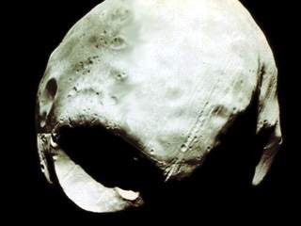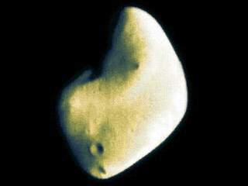

Фобос. Деймос.

Оба спутника Марса движутся почти точно в плоскости экватора планеты. С помощью космических аппаратов установлено, что Фобос и Деймос имеют неправильную форму и в своем орбитальном положении остаются повернутыми к планете всегда одной и той же стороной. Размеры Фобоса составляют около 27 км, а Деймоса - около 15 км. Поверхность спутников Марса состоит из очень темных минералов и покрыта многочисленными кратерами. Один из них - на Фобосе имеет поперечник около 5,3 км. Кратеры, вероятно, рождены метеоритной бомбардировкой, происхождение системы параллельных борозд неизвестно. Угловая скорость орбитального движения Фобоса настолько велика, что он, обгоняя осевое вращение планеты, восходит, в отличие от других светил, на западе, а заходит на востоке.

***Поиски жизни на Марсе.***

Долгое время на Марсе велись поиски форм внеземной жизни. При исследовании планеты космическими аппаратами серии «Викинг» были выполнены три сложных биологических эксперимента: пиролизное разложение, газовый обмен, разложение метки. Они основаны на опыте изучения земной жизни. Эксперимент по пиролизному разложению основывался на определении процессов фотосинтеза с участием углерода, эксперимент с разложением метки был основан на допущении о необходимости воды для существования, а эксперимент по газовому обмену учитывал, что марсианская жизнь должна использовать воду в качестве растворителя. Хотя все три биологических эксперимента дали положительный результат, они, вероятно, имеют небиологическую природу и могут быть объяснены неорганическими реакциями питательного раствора с веществом марсианской природы. Итак, можно подвести итог, что Марс - планета, не имеющая условия для возникновения жизни.

***Заключение***

Мы познакомились с современным состоянием нашей планеты и планет Земной группы. Будущее нашей планеты, да и всей планетной системы, если не произойдёт ничего непредвиденного, кажется ясным. Вероятность того, что установившийся порядок движения планет будет нарушен какой-нибудь странствующей звездой, невелика, даже в течение нескольких миллиардов лет. В ближайшем будущем не приходится ожидать сильных изменений в потоке энергии Солнца. Вероятно, могут повториться ледниковые периоды. Человек способен изменить климат, но при этом может совершить ошибку. Континенты в последующие эпохи будут подниматься и опускаться, но мы надеемся, что процессы будут происходить медленно. Время от времени возможны падения массивных метеоритов.

Но в основном Солнечная система будет сохранять свой современный вид.

**План.**

1. Введение.

2. Меркурий.

3. Венера.

4. Земля.

5. Марс.

6. Заключение.

7. Литература.

**Планета Меркурий.**



Поверхность Меркурия.

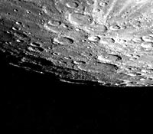

**Планета Венера.**



Поверхность Венеры.

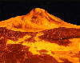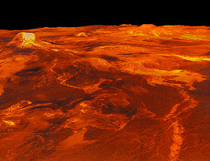

**Планета Земля.**

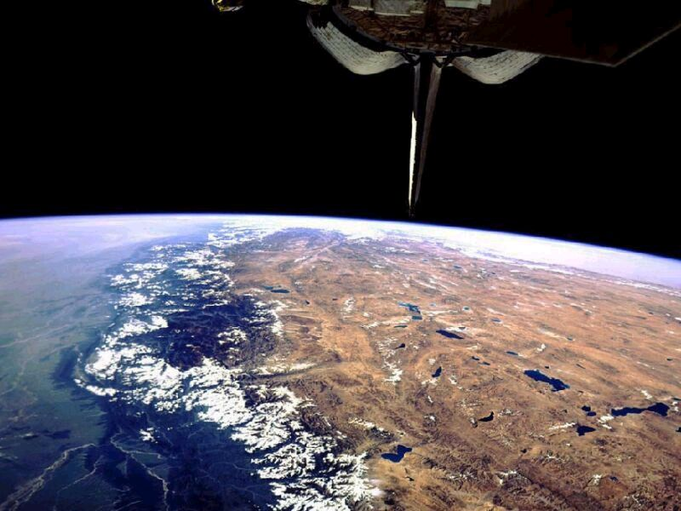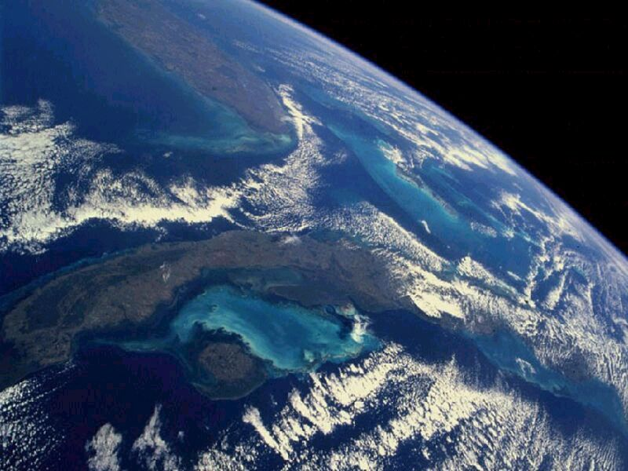

Поверхность Земли.

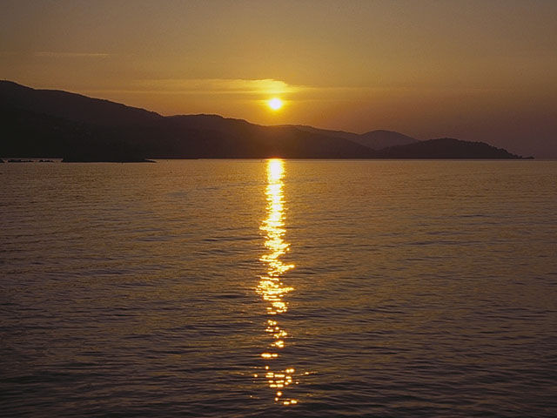

**Планета Марс.**

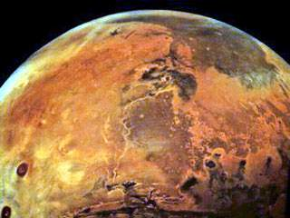

Поверхность Марса.

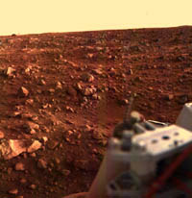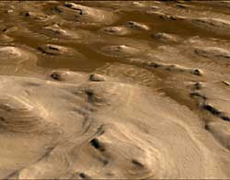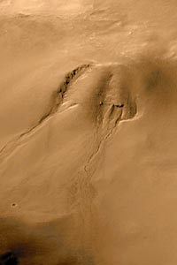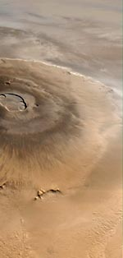

Вулкан Олимп